Информатика, вычислительная
техника и управление

УДК 004.042
DOI:

Ю.А. Кропотов, А.А. Белов, А.Ю. Проскуряков

ОБРАБОТКА И ПРОГНОЗИРОВАНИЕ ВРЕМЕННЫХ РЯДОВ
В ЦИФРОВЫХ СИСТЕМАХ ТЕЛЕКОММУНИКАЦИЙ
И ИНФОРМАЦИОННЫХ СИСТЕМАХ УПРАВЛЕНИЯ

Исследованы методы параметрического прогнозирования, основанные на представлении временного ряда обобщённым многочленом по системе линейно независимых функций, а также алгоритмы прогноза, основанные на моделях авторегрессии. Рассмотрены вопросы нахождения оценок прогноза посредством минимизации функции потерь. Исследован метод обобщения алгоритма прогноза с помощью линейной модели, разработанной с применением технологии искусственных нейронных сетей (ИНС). Представлена система прогнозирования с помощью ИНС.
Ключевые слова: прогнозирование, параметрическое прогнозирование, нейронная сеть, временной ряд, трехслойный персептрон прямого распространения, информационная система.

Yu.A. Kropotov, A.A. Belov, A.Yu. Proskuryakov

PROCESSING AND PREDICTION OF TIME SERIES IN DIGITAL SYSTEMS
OF TELECOMMUNICATIONS AND INFORMATION SYSTEMS OF MANAGEMENT

The problem in the prediction of time series parameter changes is urgent, for instance, at monitoring of processes investigated in digital information systems of management. Such a problem also arises at the investigations of matters in the prediction horizon increase and prediction error minimization.
The investigation objects are parametric prediction methods based on time series presentation by a generalized polynomial on the system of linearly independent functions, and also prediction algorithms based on the models of auto-regression, on models reproducing time series dynamics in the form of artificial neural networks (ANN).
The work purpose consists in the management algorithm development, functioning and artificial neural network instruction in the matrix form and obtaining a backward substitution algorithm with the aid of which it is possible to obtain a prediction depth increase.
In the paper there are used methods of empirical process decomposition, parametric prediction methods, methods of prediction assessment definition by means of the minimization of a loss function – a square of a standard of assessment deviation from observable values of the time series, a method of prediction algorithm generalization with the aid of a linear model presented by functional lines or by ANN.
A scientific novelty of the work consists in the solution of a prediction problem consisting in the definition of a model factor by means of the purposeful function minimization by an iteration method with the aid of the application of recurrent networks with inverse ties.
The result of the application of algorithms developed consists in the prediction efficiency increase of time series parameter changes according to the criteria of duration and minimization of an error in prediction obtaining. At the same time the offered structural procedure of neural network prediction realization of time series parameter changes with the preliminary wavelet-processing ensures a possibility of the more efficient monitoring of the processes investigated, for instance, in digital systems of telecommunications and information systems of management.
Key words: prediction, parametric prediction, neural network, time series, three-layer perceptron of direct distribution, information system.

Введение

Задача прогнозирования заключается в нахождении будущих значений параметров временного ряда на интервале, называемом горизонтом прогнозирования [1], в пределах которого обеспечивается необходимая точность решения задачи. Для непрерывных процессов это интервал (t, t +τ ], который для временного ряда записывается как (n, n + N]. Здесь t и nT − текущие моменты времени, T − период дискретизации. Прогнозирование обычно осуществляется по значениям временного ряда или процесса на предшествующем конечном интервале времени [t−T, t].
Горизонт прогнозирования не только является одной из важнейших мер качества прогноза, но и используется в качестве критерия степени детерминированности и случайности наблюдаемых явлений, служит характеристикой динамического хаоса (хаотических колебаний в динамических системах). В основе этого утверждения лежит зависимость горизонта прогнозирования не только от используемых алгоритмов, но и от свойств анализируемых временных рядов и процессов. В задачах прогнозирования выбор алгоритма осуществляется исходя из соображений максимизации горизонта прогнозирования и достоверности прогноза. Один из принципов прогнозирования временных рядов или процессов основывается на их представлении непрерывными или дискретными моделями. В работах [1; 4] модель схематически описывается дифференциальным уравнением, зависящим от неизвестных параметров системы a и факторов , отражающих неопределённость модели, где k - номер анализируемого фактора - находится в пределах и идентифицируется методом наименьших квадратов. При этом в рассмотрение вводятся три процесса: наблюдаемый процесс y, исследуемый (истинный) процесс x и модельный (прогностический) процесс z. Истинный процесс ввиду неопределенности факторов является неизвестным решением (из множества возможных) дифференциального уравнения
.
Пренебрежение указанными факторами позволяет получить дифференциальное уравнение, описывающее модельный процесс z, при соответствующих условиях близкий к истинному процессу x. Это уравнение можно записать в виде
Здесь критерием качества прогнозирования может является среднеквадратическое значение нормы отклонения модельного процесса по факторам от истинного на интервале прогнозирования, то есть величина [1]
. (1)
Аналогично определяется качество предсказуемости дискретных процессов или временных рядов, представленных дискретными моделями, которые, в частности, могут быть получены из непрерывных моделей путём замены производных конечными разностями. При этом операция интегрирования заменяется операцией суммирования по конечному множеству данных на интервале прогнозирования. Переход к дискретной модели эквивалентен численному решению дифференциального уравнения со свойственными этому решению проблемами чувствительности к возмущающим воздействиям.
На практике построение моделей основывается на данных о соответствующих наблюдаемых процессах: модели могут относиться к классам линейных дискретных и регрессионных систем, стационарных и нестационарных процессов. При решении задач прогнозирования нестационарных процессов может быть применен метод, основанный на декомпозиции процессов по эмпирическим модам (метод EMD).
Распространенными методами прогнозирования являются параметрические методы регрессионной аппроксимации, динамические модели авторегрессии – скользящего среднего, методы импульсных функций [2] и искусственных нейронных сетей [3; 8].

Нейросетевые методы прогнозирования

Горизонт прогнозирования любой модели зависит от того, насколько достоверно эта модель воспроизводит динамику временного ряда или системы, порождающей наблюдаемый процесс. Поэтому в этой части работы исследуется вопрос о горизонте прогнозирования на основе модели в форме искусственной нейронной сети прямого распространения [3]. Проблема здесь заключается в том, насколько точно динамика процесса может быть представлена весовыми коэффициентами сети. Поэтому отсутствие обратных связей компенсируется алгоритмами обучения типа обратного распространения ошибки. Алгоритм функционирования многослойной нейронной сети прямого распространения при прохождении сигналов по направлению от входа к выходу зададим уравнениями в матричной форме. Схема нейронной сети прямого распространения представлена на рис. 1.

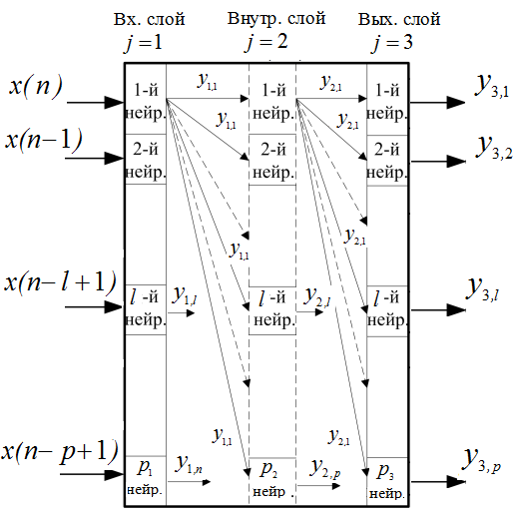
Рис. 1. Структура 3-слойной нейронной сети
прямого распространения

В соответствии с рис. 1 вектор выходов j−го слоя сети, состоящего из нейронов,
, (2)
а вектор весовых коэффициентов l-го нейрона j−го слоя сети
. (3)
Тогда синаптическая сумма l-го нейрона j−го слоя сети
, (4)
где - смещение нейрона.
При этом выходы j−го слоя сети можно представить вектором
, (5)
где − функции активации нейронов сети.
Формула (5) является рекуррентным уравнением, позволяющим найти последовательно выходы всех слоёв сети, начиная с первого (j=1) и заканчивая последним (в рассматриваемом случае j=3), совпадающим с выходом сети. Вектор - это входная последовательность временного ряда x(n).
При решении задач прогноза выходами сети в пределах одного цикла её функционирования являются результаты прогнозирования временного ряда или процесса на заданное число шагов вперёд, начиная с 1 и кончая p_{вых.сл} (число нейронов в выходном слое сети).
Алгоритм обучения нейронной сети методом обратного распространения ошибки также можно представить уравнениями в матричной форме.
Введём матрицу весов j−го слоя сети
, (6)
вектор смещения нейронов j−го слоя
, (7)
вектор синаптических сумм
(8)
и векторную функцию активации j−го слоя
. (9)
Весовые коэффициенты j−го слоя сети находятся при этом в ходе минимизации функционала
, (10)
где - вектор требуемых выходов j−го слоя сети; - вектор ошибок по выходам j−го слоя.
Если ввести матрицы и диагональную матрицу в виде

, (11)

то алгоритм обучения методом обратного распространения ошибки принимает вид разностного уравнения
(12)
с начальными условиями , где j=j_{вых.сл} (номер выходного слоя сети),
– вектор требуемых выходов j-го слоя сети.
Коррекция весовых коэффициентов сети по ошибкам, полученным с помощью уравнения (12), осуществляется, если воспользоваться градиентным методом, по итерационным формулам

,
, (13)
,

где является l-м компонентом вектора ошибки; q - номер итерации; шаг настройки весовых коэффициентов α выбирается в диапазоне 0<α<1.
Таким образом, выражения (2-13) формируют алгоритм обучения нейронной сети при прогнозировании изменений значений функции, реализуемый нейронной сетью прямого распространения, построенной по правилу многослойного персептрона (таблица).

Таблица
Алгоритм обучения многослойного персептрона прямого распространения
Этап обучения | Шаги алгоритма
1. Определение выходов (прямой проход)
2. Определение ошибок (обратный проход) | ,  где - матрица весовых синаптических коэффициентов
Окончание таблицы
Этап обучения | Шаги алгоритма
3. Коррекция синаптических коэффициентов | ,  ,  шаг настройки, выбирается в диапазоне

Структура прогнозирования на трехслойном персептроне

Структурная схема, реализующая нейросетевое прогнозирование изменений значений параметров функции с её предварительной вейвлет-обработкой, представлена на рис. 2 [3].

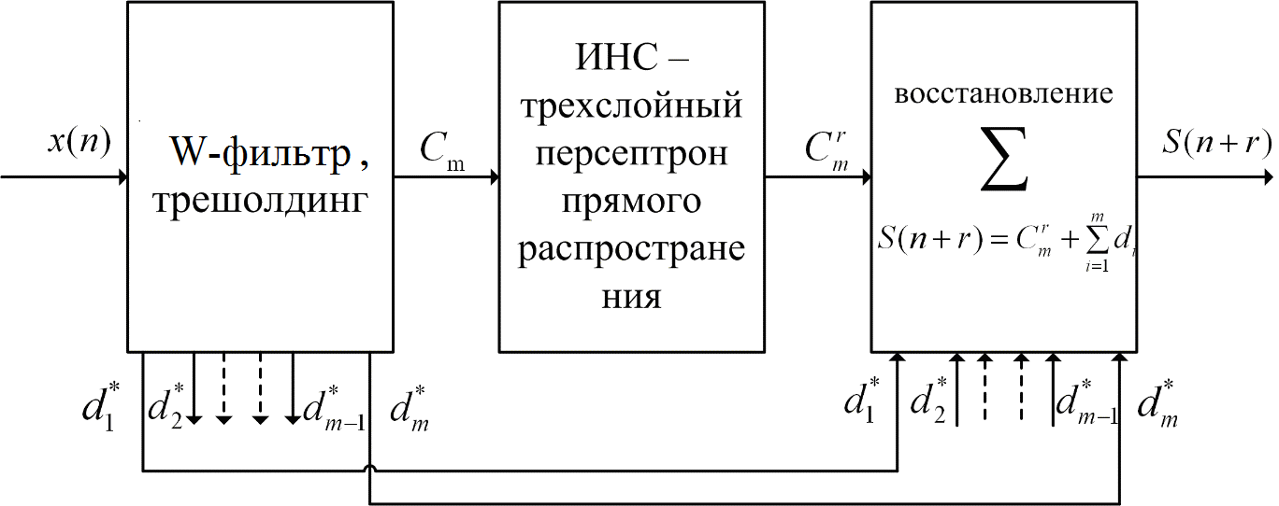
Рис. 2. Структурная схема нейросетевого прогнозирования
изменений значений функции

Как видно из рис. 2, система прогнозирования, реализованная на трехслойном персептроне прямого распространения, которая используется применительно к задаче мониторинга информации в информационно-управляющих системах, формирует временной ряд x(n) отсчетов значений процесса. Аналогично могут быть исследованы непрерывные функции либо временные ряды данных, отображающие информацию об изменении параметров различных процессов для решения задач прогнозирования в информационно-управляющих системах.
Входные сигналы в виде непрерывной функции x(t) или временного ряда x(n) подаются на W-фильтр предварительной обработки вейвлет-преобразованием. В W-фильтре формируются аппроксимирующие коэффициенты C_{i}, вычисленные по формуле
где - скейлинг-функция, - коэффициент ортонормирования, обеспечивающий единичную норму скейлинг-функции, i - уровень вейвлет-разложения, и детализирующие коэффициенты d_{i}, вычисленные по формулам

,

где - вейвлет-функция [8].
Выделенные аппроксимирующие коэффициенты C_{i} до уровня i=m, где [8; 9], подаются на вход N-разрядного регистра сдвига, построенного на элементах задержки с передаточной функцией Z⁻¹, в котором формируется выборка входных сигналов нейронной сети в виде движущегося окна данных из N отсчетов, обработанных в W-фильтре [2]. В нейронной сети, построенной по правилу многослойного персептрона прямого распространения, вычисляются выходные сигналы в виде аппроксимирующих коэффициентов прогноза , где r - число периодов прогноза (r=1,2…,10).
Многослойный персептрон состоит из входного слоя, внутреннего слоя (где величина j принимает значение 0 или 1) и выходного слоя. При j=1 структурная схема персептрона представляет собой трехслойный персептрон. Увеличение числа слоев (j>1) в персептроне приводит к увеличению вычислительных затрат при незначительном уменьшении погрешности [3].
Число нейронов во входном слое персептрона влияет на число анализируемых входных аппроксимирующих коэффициентов временного ряда C_{m}(n), время анализа предыдущих значений отсчетов исследуемой функции, длительность движущегося окна, число разрядов во входном регистре сдвига и общую погрешность прогнозирования. В соответствии с [3] погрешность прогноза на достигает при числе нейронов во входном слое p_{вх}=64, во внутреннем слое - p_{внутр}=10, в выходном слое - p_{вых}=10. При уменьшении числа нейронов во входном слое до p_{вх}=32 погрешность повышается до [3; 8-10].
Число нейронов внутреннего слоя p_{внутр} и выходного слоя p_{вых} определяется требуемым временем прогноза
t_{прогн}=rT (14)
и подчиняется условию p_{внутр}= p_{вых} = r_{max}.
Полученные аппроксимирующие коэффициенты прогноза с учетом необходимых для разных выходов нейронной сети задержек сравниваются с входными значениями , что обеспечивает формирование ошибок прогнозирования на всех r выходах нейронов выходного слоя нейронной сети. При этом формализуем процедуру вычисления нейронной сетью аппроксимирующих коэффициентов прогноза, вычисление ошибок на выходах нейронов каждого из слоев, а также процедуру адаптивной настройки синаптических весовых коэффициентов для каждого 1-го нейрона в рамках всех слоев нейронной сети.
Аппроксимирующий коэффициент прогноза на один период вычисляется на выходе 1-го нейрона выходного слоя в соответствии с выражением
.
На выходе 1-го нейрона выходного (3-го) слоя вычисляется ошибка прогнозирования на один период , по которой определяется ошибка на выходе первого нейрона предыдущего (второго) слоя нейронной сети . Ошибки на выходе 1-х нейронов 2-го и первого слоев вычисляются в соответствии с выражениями , . Определенные таким образом ошибки обратного прохода, в свою очередь, адаптивно перестраивают синаптические коэффициенты связей между нейронами различных слоев. Таким образом, веса 1-х нейронов каждого слоя адаптивно настраиваются в соответствии с выражениями
,
,
.
Минимизация ошибки обеспечивается рассмотренной выше итерационной процедурой обучения нейронной сети, в ходе которой осуществляется настройка весовых или синаптических коэффициентов сети. Таким образом, задача прогнозирования заключается в оценивании будущих значений процесса по имеющимся данным в текущий момент, в настройке значений коэффициентов нейронной сети по критерию минимальной величины ошибки прогнозирования и в оценивании управляемого объекта на основе сравнения выходных сигналов управляемого объекта и его модели, в качестве которой используется нейронная сеть.
Детализирующие коэффициенты d_{i}, вычисленные до уровня m (d₁,d₂,…,d_{m}), после обработки алгоритмом сглаживания поступают на блоки восстановления выходного временного ряда прогноза. Алгоритм сглаживания детализирующих коэффициентов по критерию адаптивного штрафного порога имеет вид
Здесь , где - дисперсия шумовых составляющих во входном сигнале x(n); b - коэффициент пропорциональности, (N - число периодов анализа).
Выходные сигналы с выходов нейронной сети в виде выходных аппроксимирующих коэффициентов (r - номер выхода нейронной сети, в соответствии с числом периодов прогноза ) также поступают на r-й блок восстановления выходного временного ряда прогноза. На выходе блоков восстановления формируются выходные сигналы прогноза в виде временного ряда s(n+rT) [4-7].

, (15)

где r - число периодов времени прогноза (время прогноза определяется выражением (14)).
Также в структурной схеме представлены алгоритм вейвлет-обработки временного ряда x(n) и алгоритм восстановления выходного сигнала s(k) с пониженной погрешностью [10].

. (16)

В полученных выражениях (15) и (16) благодаря предварительной вейвлет-обработке в W-фильтре существенно ослабляются флуктуации входного сигнала x(n) за счет формирования аппроксимирующих коэффициентов m-го уровня C_{m}, а также подавляются компоненты шума, имеющие место во входном сигнале, путем обработки детализирующих коэффициентов алгоритмом сглаживания, что заметно снижает погрешность представления информации.
Таким образом, полученный очищенный от помех обработанный выходной временной ряд в реальном времени и обработанный выходной временной ряд прогноза представляют информацию в устройствах отображения и системах принятия решений с более низкой погрешностью.
Разработанный алгоритм нейросетевого прогнозирования изменения параметров временного ряда может быть реализован в различных программных средах, таких как MatLab Neural Network Toolbox, PyBrain и NeurophStudio.
Ошибки прогноза зависят от того, насколько размеры входного слоя ИНС соответствуют характерной величине интервала временного ряда, по которому можно восстановить его динамику, что подтверждается графиками на рис. 3 [2].
При моделировании, результаты которого приведены на рис. 3, в качестве функции активации выбран гиперболический тангенс.
Из рис. 3 видно, что увеличение числа нейронов в первом (сенсорном) слое способствует увеличению горизонта и точности прогноза. Если для сети с 64 сенсорными нейронами (110 нейронов - внутренний слой и 10 нейронов - выходной слой) горизонт предсказания может быть принят равным 10T…20T (рис. 3 а, б), то в случае 200 сенсорных нейронов (110 нейронов - внутренний слой и 10 нейронов - выходной слой) (рис. 3 в, г) горизонт увеличивается до 100T. Можно также отметить, что погрешность прогнозирования зависит не только от числа сенсорных нейронов, но и от длительности движущегося временного окна или периода исследования сигнала и числа выборок сигнала на этом периоде.

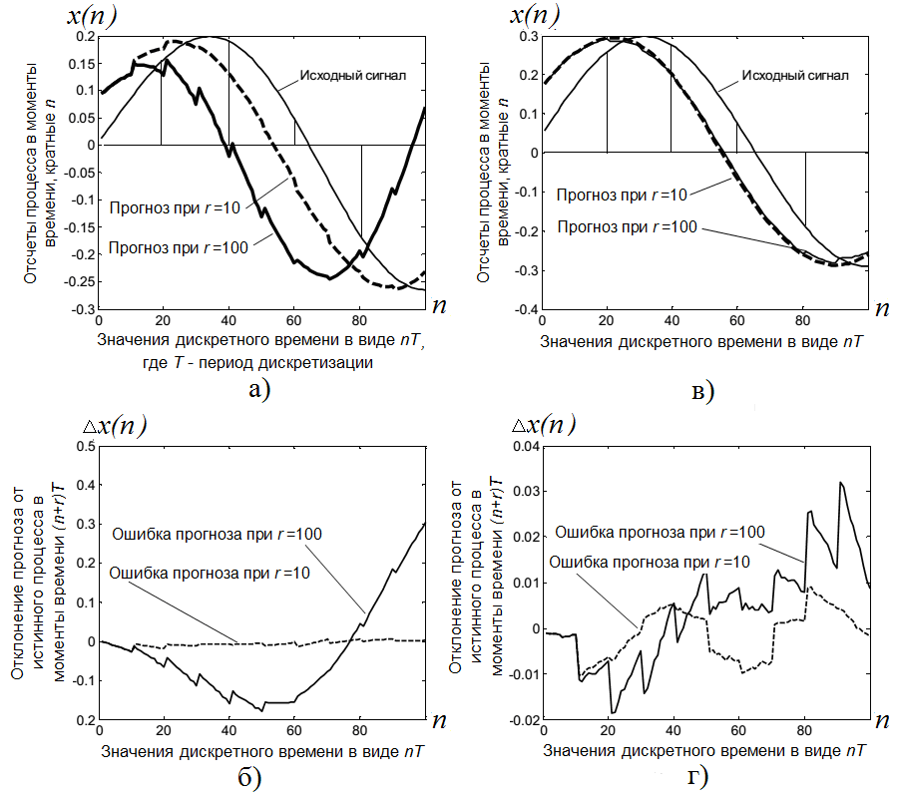
Рис. 3. Результаты и ошибки прогноза при различных размерах сенсорного слоя

Заключение

Существующие методы прогнозирования временных рядов и непрерывных процессов характеризуются большим разнообразием, что, в свою очередь, обусловлено большим разнообразием задач. Так, велико число работ по методам прогнозирования, основанным на идеях декомпозиции процессов по эмпирическим модам (метод EMD) [1]. Однако данный подход применим, как правило, только при условии, что наблюдаемый процесс представлен небольшим числом составляющих.
Метод параметрической регрессии, используемый в ряде задач аппроксимации, обладает недостатком, заключающимся в возможности возникновения неконтролируемой ошибки на интервале прогнозирования, особенно при высоком порядке прогнозирующей функции.
Особый интерес в плане прогнозирования связан с представлением временных рядов моделями авторегрессии и нейронными сетями. В работе показано, что в рамках модели авторегрессии прогноз на несколько шагов вперед зависит от коэффициентов модели нелинейным образом. При этом задачу прогноза, состоящую в нахождении коэффициентов модели посредством минимизации целевой функции, можно решить итерационным методом. Поэтому интерес представляют рекуррентные и другие сети с обратными связями.
В данной работе рассмотрены искусственные нейронные сети, в частности нейронные сети на основе персептрона прямого распространения. Получены уравнения функционирования и обучения искусственной нейронной сети в матричной форме [3; 8], алгоритм обратной подстановки, с помощью которого можно увеличить глубину прогноза. Результат моделирования и применения разработанного алгоритма заключается в повышении эффективности прогнозирования изменений значений функций по показателям длительности и погрешности получения прогноза, а также быстродействия, адаптивности системы при изменяющихся условиях. Дополнительным эффектом является возможность гибкого изменения архитектуры нейронной сети в случае изменения требований на длительность прогноза.
Предложенная структурная схема реализации нейросетевого прогнозирования изменений параметров временных рядов с предварительной вейвлет-обработкой обеспечивает возможность более эффективного мониторинга исследуемых процессов в информационно-управляющих системах.

Работа выполнена при поддержке гранта РФФИ №17-48-330726/17.

СПИСОК ЛИТЕРАТУРЫ

- Ермолаев, В.А. О методах прогнозирования временных рядов и непрерывных процессов / В.А. Ермолаев // Радиотехнические и телекоммуникационные системы. - 2016. - № 2. - С. 52-63.
- Дремин, И.М. Вейвлеты и их использование / И.М. Дремин, О.В. Иванов, В.А. Нечитайло // Успехи физических наук. - 2001. - Т. 17. - № 5. - C. 465-501.
- Проскуряков, А.Ю. Модель прогнозирования временных рядов на трехслойном персептроне в информационной системе мониторинга загрязняющих выбросов / А.Ю. Проскуряков // Радиотехнические и телекоммуникационные системы. - 2014. - № 2. - C. 57-63.
- Белов, А.А. Вопросы обработки экспериментальных временных рядов в электронной системе автоматизированного контроля / А.А. Белов, Ю.А. Кропотов, А.Ю. Проскуряков // Вопросы радиоэлектроники. - 2010. - Т. 1. - № 1. - С. 95-101.
- Кропотов, Ю.А. Алгоритм подавления акустических шумов и сосредоточенных помех с формантным распределением полос режекции / Ю.А. Кропотов, А.А. Быков // Вопросы радиоэлектроники. - 2010. - Т. 1. - № 1. - С. 60-65.
- Быков, А.А. Модель закона распределения вероятности амплитуд сигналов в базисе экспоненциальных функций системы / А.А. Быков, Ю.А. Кропотов // Проектирование и технология электронных средств. - 2007. - № 2. - С. 30-34.
- Кропотов, Ю.А. Алгоритм определения параметров экспоненциальной аппроксимации закона распределения вероятности амплитуд речевого сигнала / Ю.А. Кропотов // Радиотехника. - 2007. - № 6. - С. 44-47.
- Белов, А.А. Автоматизированный анализ и обработка временных рядов данных о загрязняющих выбросах в системе экологического контроля / А.А. Белов, Ю.А. Кропотов, А.Ю. Проскуряков // Информационные системы и технологии. - 2010. - № 6 (62). - С. 28-35.
- Белов, А.А. Исследование вопросов сжатия и поиска картографической информации методом вейвлет-преобразований в экологической геоинформационной системе / А.А. Белов, Ю.А. Кропотов // Вестник компьютерных и информационных технологий. - 2008. - № 12. - С. 9-14.
- Кропотов, Ю.А. Алгоритм вычисления сигнала управления каналом режекции многоканальной системы передачи акустических сигналов / Ю.А. Кропотов // Вопросы радиоэлектроники. - 2010. - Т. 1. - № 1. - С. 57-60.

- Yermolaev, V.A. On prediction methods of time series and continuous processes / V.A. Yermolaev // Radio-engineering and Tele-communication Systems. – 2016. – No. 2. – pp. 52-63.
- Dremin, I.M. Wavelets and their use / I.M. Dremin, O.V. Ivanov, V.A. Nechitailo // Physical Sciences Successes. – 2001. – Vol.17. – No.5. – pp. 465-501.
- Proskuryakov, A.Yu. Model of time series prediction on three-layer perceptron in information system of polluting emission monitoring / A.Yu. Proskuryakov // Radio-engineering and Tele-communication Systems. – 2014. – No.2. – pp. 57-63.
- Belov, A.A. Problems of experimental time series processing in electronic system of automated control / A.A. Belov, Yu.A. Kropotov, A.Yu. Proskuryakov // Radio-electronics Problems. – 2010. – Vol.1. – No.1. – pp. 95-101.
- Kropotov, Yu.A. Algorithm for blanking acoustic noises and concentrated noises with formant distribution of rejection bands / Yu.A. Kropotov, A.A. Bykov // Problems of Radio-electronics. – 2010. – Vol.1. – No.1. – pp. 60-65.
- Bykov, A.A. Model of law of signal amplitude likelihood distribution in exponential function basis of system / A.A. Bykov, Yu.A. Kropotov // Design and Technology of Electronic Means. – 2007. – No.2. – pp. 30-34.
- Kropotov, Yu.A. Algorithm for parameter definition of exponential approximation of speech signal amplitude likelihood distribution law / Yu.A. Kropotov // Radio-engineering. – 2007. – No.6. – pp. 44-47.
- Belov, A.A. Automated analysis and data time series processing on polluting emissions in system of ecological control / A.A. Belov, Yu.A. Kropotov, A.Yu. Proskuryakov // Information Systems and Technologies. – 2010. – No.6 (62). – pp. 28-35.
- Belov, A.A. Investigation of compression problems and map information search through wavelet-transformation method in ecological geo-information system / A.A. Belov, Yu.A. Kropotov // Bulletin of Computer and Information Technologies. – 2008. – No.12. – pp. 9-14.
- Kropotov, Yu.A. Algorithm for control signal computation of rejection channel in multi-channel system of acoustic signal transmission / Yu.A. Kropotov // Problems of Radio-electronics. – 2010. – Vol.1. – No.1. – pp. 57-60.

Статья поступила в редколлегию 25.07.17.
Рецензент: д.т.н., профессор Муромского института
Жизняков А.Л.

Сведения об авторах:

Кропотов Юрий Анатольевич, д.т.н., профессор, зав. кафедрой «Электроника и вычислительная техника»
Муромского института (филиала) Владимирского государственного университета им. А.Г. и Н.Г. Столетовых, е-mail: kaf-eivt@yandex.ru.
Белов Алексей Анатольевич, к.т.н., доцент кафедры «Электроника и вычислительная техника» Муромского института (филиала) Владимирского государственного университета им. А.Г. и Н.Г. Столетовых, е-mail: kaf-eivt@yandex.ru.
Проскуряков Александр Юрьевич, к.т.н., доцент кафедры «Электроника и вычислительная техника» Муромского института (филиала) Владимирского государственного университета им. А.Г. и Н.Г. Столетовых, е-mail: kaf-eivt@yandex.ru.

Kropotov Yury Alexandrovich, D. Eng., Prof., Head of the Dep. “Electronics and Computer Engineering”, Murom Institute (Branch) of Stoletovs State University of Vladimir, е-mail: kaf-eivt@yandex.ru.
Belov Alexey Anatolievich, Can. Eng., Assistant Prof. of the Dep. “Electronics and Computer Engineering”, Murom Institute (Branch) of Stoletovs State University of Vladimir, е-mail: kaf-eivt@yandex.ru.
Proskuryakov Alexander Yurievich, Can. Eng., Assistant Prof. of the Dep. “Electronics and Computer Engineering”, Murom Institute (Branch) of Stoletovs State University of Vladimir, е-mail: kaf-eivt@yandex.ru.

